
교동마을 산지직송

제주 교동마을 농촌 체험
직접 수확하고 맛보는 교동마을의 하루
단체 환영 · 회당 20~30명 · 지금 바로 예약하세요!

프로그램
프로그램 | 하는 일 | 소요 시간 | 운영 시기
수확 체험 | 밭에서 제철 과일과 채소를 직접 따서 한 봉지  담아 갑니다 | 90분 | 연중 (계절에 따라 수확 품목이 달라집니다)
밭일 체험 | 이랑 만들기·모종 심기·물주기 | 60분 | 봄·가을
먹거리 만들기 | 직접 딴 농산물을 마을 부엌에서 손질해 먹어 봅니다 | 60분 | 상시
하우스 견학 | 하우스를 둘러보며 작물을 어떻게 기르는지  알아봅니다 | 30분 | 상시
마을 식사 (선택) | 마을 부엌에서 준비한 식사  요금에 포함되지 않습니다 | — | 상시

원하는 프로그램을 골라 반일(2시간) 또는 종일(4시간) 일정으로 묶을 수 있습니다.
※ 제철 품목은 해마다 달라집니다. 희망하시는 날짜에 무엇을 수확할 수 있는지는 담당자가 확인해 드립니다.
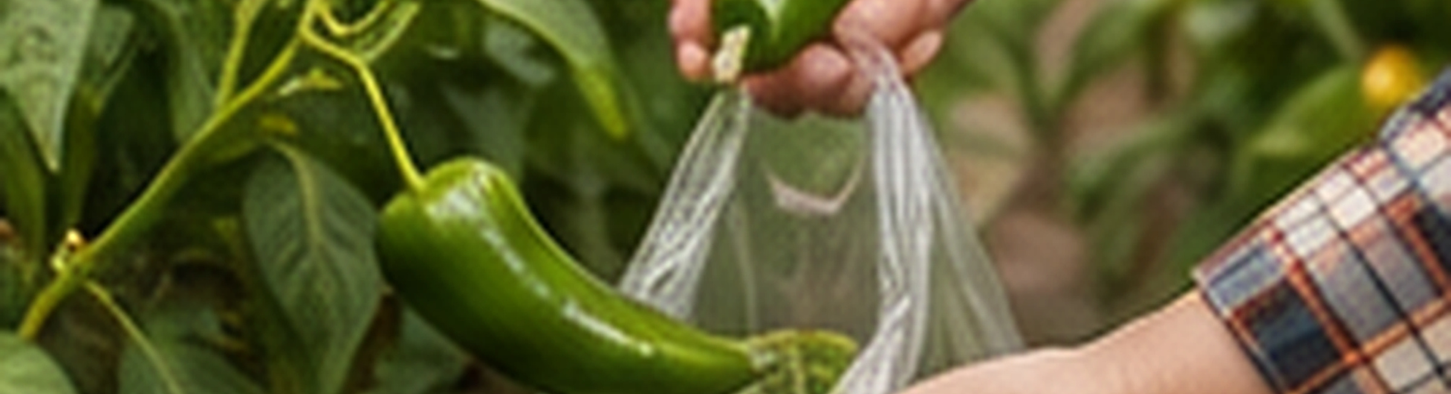

진행 정보
항목 | 내용
회당 인원 | 20~30명 (최소 20명)
운영 요일 | 화 ~ 토 (일·월 휴무)
운영 시간 | 1회차 10:00 · 2회차 14:00
문의 시기 | 희망일 기준 최소 2주 전에 문의해 주세요
집합 장소 | 교동마을 체험학습장 앞 광장 (마을 진입로 주차 가능)
우천 시 | 실내 체험 공간이 없어 비가 오면 날짜를 한 차례 조정합니다. 날짜를 옮기기 어려우면 취소하고 전액 환불해 드립니다. 진행 여부는 행사 전날 17:00에 인솔 책임자에게 알려 드립니다

요금
구분 | 요금
반일(2시간) | 1인 15,000원
종일(4시간) | 1인 25,000원
인솔·보호자 | 참가자 10명당 1인 무료 (초과 인원은 1인 요금)

요금에는 체험 재료·수확물 1봉지가 포함됩니다. 식사·교통·단체 상해보험료는 포함되지 않습니다.
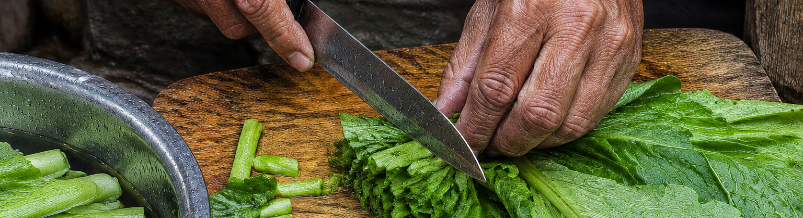

준비물
장화 또는 운동화 · 모자 · 여벌 옷 · 물병 · 개인 상비약
※ 옷에 흙이 묻을 수 있으니 흰 옷은 피해 주세요.
※ 장갑·앞치마·바구니는 마을에서 준비해 드립니다.

예약은 이렇게 진행됩니다
① 문의 접수 — 조합 온라인 상담 채팅에 ［접수 시 알려 주실 것］의 다섯 가지 정보를 남겨 주세요.
② 확인 후 회신 — 담당자가 희망 날짜에 시설을 이용하고 체험을 진행할 수 있는지, 어떤 품목을 수확할 수 있는지 확인한 뒤 같은 채팅으로 답변드립니다.
③ 가예약 — 체험이 가능한 날짜를 확인하고 임시로 자리를 잡아 둡니다.
④ 최종예약 — 참가 인원을 정하고 요금을 결제해 주세요. 안전·보험·시설 조건을 확인하고 조합의 승인을 받은 뒤
예약 확정을 안내해 드립니다.
※ 문의만으로 예약이 확정되지는 않습니다.
가예약으로 잡아 둔 자리는 3영업일간 유지됩니다. 그 안에 인원을 확정하고 결제하지 않으면 임시로 잡아 둔 자리가 자동으로 풀립니다. ④ 최종예약 안내를 받으셔야 자리가 확정됩니다.

접수 시 알려 주실 것
1. 책임자 성명
2. 책임자 연락처
3. 참가 인원 (인솔자를 포함한 전체 인원)
4. 참가자 연령대 (예: 초등 저학년, 중학생)
5. 희망 날짜 (가능하면 1·2지망)
※ 참가자 개별 명단은 보내지 마세요.
참가자의 성명·나이·성별·연락처·주민등록번호가 적힌 명단은 받지 않습니다. 보내 주셔도 접수에 사용하지 않으며, 예약이 확정된 뒤에도 명단을 받지 않습니다.

미성년 단체로 오시는 경우
· 인솔 책임자가 동행하셔야 합니다. 참가자만 보내실 수는 없습니다.
· 문의하실 때는 위의 다섯 가지 정보만 알려 주세요.
· 단체 상해보험은 인솔 단체에서 직접 가입해 주세요. 마을에서는 가입을 대행하거나 중개하지 않습니다.
· 법정대리인 동의는 인솔 단체에서 받아 보관해 주세요. 마을에서는 동의를 모두 받았는지만 책임자에게 확인합니다.
명단과 동의서 원본은 받지 않습니다.
· 체험 중 사진·영상 촬영과 게시에는 별도 동의 절차가 필요합니다. 동의 없이 촬영하거나 마을 홍보물에 싣지 않습니다.

취소·변경
시점 | 처리
체험일 7일 전까지 | 전액 환불
체험일 3일 전까지 | 50% 환불
체험일 2일 전 이후 · 당일 불참 | 환불 없음
인원 변경 | 체험일 3일 전까지 가능 (최소 20명 유지)
마을 사정이나 기상 특보로  체험을 진행할 수 없는 경우 | 전액 환불 또는 날짜 변경

문의
문의·접수 창구 — 조합 온라인 상담 채팅 (상품 문의와 같은 창구)
담당 — 청년회 김청년 (체험·행사)
문의 내용을 남겨 주시면 담당자가 확인하고 같은 채팅으로 답변드립니다.

